TRƯỜNG ĐẠI HỌC CẦN THƠ

**KHOA PHÁT TRIỂN NÔNG THÔN**



**Báo cáo bài tập cuối kì**

Sinh viên thực hiện

Nguyễn Trí Huy – B2205940

Học kỳ I, 2023-2024

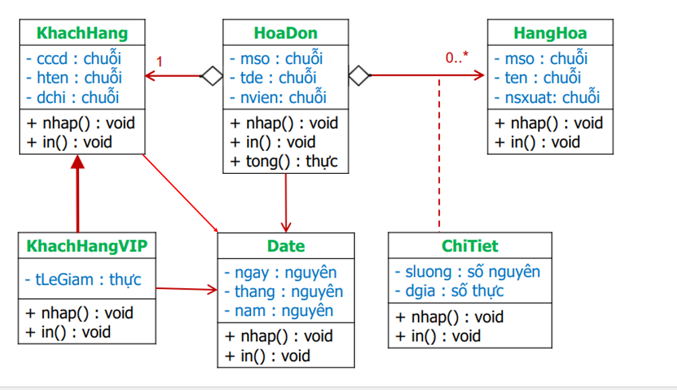

Về phần code, bài làm dựa trên những yêu cầu mà thầy đã đưa ra. Ngoài ra, em còn thêm mối quan hệ gắn kết giữa class KhachHang và calss Date. Bên cạnh đó, mỗi class đều có hàm xây dựng mặc nhiên, hàm xây dựng tham số và hàm sao chép.

Về phần jframe, bài làm vẫn còn rất nhiều hạn chế. Do là sinh viên k48 và chưa học về sơ sở dữ liệu MySQL, nên bài làm chưa được áp dụng cơ sỡ dữ liệu vào để có thể nhập nhiều hóa đơn cho một khách hàng. Bên cạnh đó, phần giao diện được thiết kế đơn giản, chưa có nhiều chức năng tích hợp. Và vẫn chưa kết kết nối sâu được với phần code.